V4 Leitfähigkeit von Chlorwasserstoff
Dieses Experiment dient zur Bestätigung des Säure-Base-Konzepts nach Arrhenius und stellt den historischen Gedankengang über die Erkenntnisse der Ionenbewegung dar. Die SuS sollten dazu das Prinzip einer Leitfähigkeitsprüfung kennen und bereits die Dissoziation von Salzen in Wasser behandelt haben.

Gefahrenstoffe
Chlorwasserstoff |  |  | H: 331-280-314 |  |  | P: 280-260- 304+340- 303+361+353- 305+351+338- 315- 405- 403
Aceton |  |  | H: 332-312-302-412 |  |  | P: 273-​302+352
Verd. Salzsäure |  |  | H 290 |  |  | P: 260- 305+351+338- 303+361+353- 309+311
Universalindikator |  |  | H:225 |  |  | P: 210-​233- 370+378a- 403+235
NaCl |  |  | H: - |  |  | P: -
konz. Schwefelsäure |  |  | H:314-290 |  |  | P: 280-301+330+331-305+351+338-309+310

Materialien: Stativmaterial, Zwei-Hals-Rundkolben, Tropftrichter, Glasanschluss, Schlauchmaterial, Bechergläser, Glasspitze
Chemikalien: konz. Schwefelsäure, NaCl, Wasser, Aceton, Universalindikator
Durchführung: a) Die Apparatur wird gemäß Abbildung 4 aufgebaut. Ein Leitfähigkeitsprüfer wird in dest. Wasser und in Aceton gehalten. Dabei wird sowohl die Stromstärke, als auch die Spannung notiert.
b) In den Rundkolben werden ca. 1,5 g NaCl gegeben. In den Tropftrichter etwa 8 mL konz. Schwefelsäure. Die Apparatur wird luftdicht verschlossen und ein Becherglas mit 25 mL Wasser befüllt, die Glasspitze wird knapp über der Oberfläche der Flüssigkeit eingespannt. Etwa 2 mL der konz. Schwefelsäure werden auf das NaCl gegeben. Sobald eine leichte Färbung des Indikators auftritt wird ein weiteres Becherglas mit Aceton gefüllt und mit dem ersten ausgetauscht. Anschließend werden nochmal 2-3 mL Schwefelsäure auf das NaCl getropft. Nach etwa 3 Minuten wird das Becherglas mit Aceton durch ein Becherglas mit Wasser ausgetauscht. So kann überschüssiges HCl-Gas aufgefangen werden. Die Stromstärke von dem Aceton-HCl-Gemisch wird gemessen und notiert.
c) Anschließend werden etwa 25 mL Wasser zu dem Aceton gegeben, kurz gerührt und abermals gemessen.
Beobachtung: a) Die gemessene Stromstärke bei dest. Wasser und bei Aceton beträgt 0,00 mA.
b) Bei Zugabe der Schwefelsäure zu Natriumchlorid ist eine Gasentwicklung zu beobachten. Der Universalindikator färbt sich von gelb zu rot. Die gemessene Stromstärke beträgt etwa 50 mA. Die Stromstärke des Aceton-HCl-Gemischs beträgt 0,01 mA.
c) Nach Zugabe von Wasser ist eine Stromstärke von etwa 20 mA abzulesen.
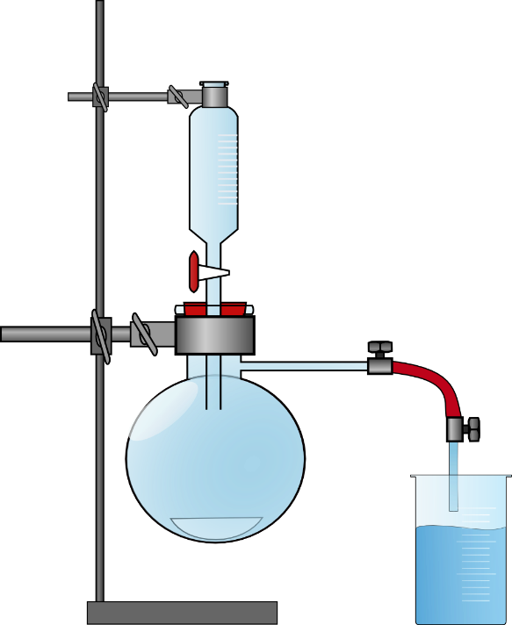
Abb. 1 - Versuchsapparatur zur Erzeugung von Chlorwasserstoffgas.
Deutung: Wird konz. Schwefelsäure zu dem NaCl gegeben, entsteht die stärkere Säure in Form des Chlorwasserstoffgases:
$${H_{2}SO}_{4\left(aq\right)}+{NaCl}_{\left(s\right)}→ HNa{SO}_{4\left(aq\right)}+ {HCl}_{(g)}$$
Dieses Gas löst sich anschließend in dem Wasser, wodurch eine saure Lösung entsteht.
$$H{Cl}_{(g)}\underset{→}{H_{2}O}H_{ (aq)}^{+}+{Cl}_{(aq)}^{-}$$
Durch die freigesetzten H⁺-Ionen färbt sich der Indikator schließlich rot. Die entstandenen Hydroxoniumionen sind für die hohe Leitfähigkeit der Lösung verantwortlich.
In Aceton dissoziiert der Chlorwasserstoff nicht, deshalb ist kein Stromfluss zu messen. Erst nach Zugabe von Wasser kann der Chlorwasserstoff dissoziieren und setzt Protonen frei, wodurch ein Stromfluss zu beobachten ist.
Mit Hilfe der Stromstärke und der Spannung kann die elektrische Leitfähigkeit der Lösung bestimmt werden:
$$G=\frac{1}{R}=\frac{I}{U}$$
Daraus ergeben sich folgende Werte:

 | U in V | I in mA | G in S
dest. Wasser | 5,12 | 0,00 | 0
Aceton | 5,09 | 0,00 | 0
HCl-Lsg. | 5,05 | 51,3 | 10,158
Aceton + HCl | 5,10 | 0,01 | 0,002
Aceton/Wasser + HCl | 5,07 | 22,9 | 4,516

Entsorgung: Sämtliche Säurelösungen werden zusammengegeben, neutralisiert und über den Abfluss entsorgt. Das Aceton-Wasser-Gemisch wird ebenfalls neutralisiert und in den Abfall für organische Lösungsmittel gegeben. NaCl- oder HNaSO₄-Reste werden über den Feststoffabfall entsorgt.

Literatur: [1] K. Freytag/V. Scharf, et al., Handbuch des Chemieunterrichts Sekundarbereich Band 4/I: Säuren – Basen/Laugen, 2008, S.114

Unterrichtsanschlüsse: Anhand dieses Versuchs kann die Leitfähigkeit von sauren Lösungen eingeführt werden und im Anschluss kann über die Leitfähigkeitsprüfung von schwachen und starken Säuren der dissoziationsgrad eingeführt werden.

